**Муниципальное Бюджетное Дошкольное Образовательное Учреждение** «**ЦРР-детский сад №15** «**Незабудка**» **Конспект открытого занятия рисованию   
для детей ранней группы**

**На тему: «Петушка я накормлю, дам я зернышки ему»  
  
Воспитатель   
Якубова Н.С.**

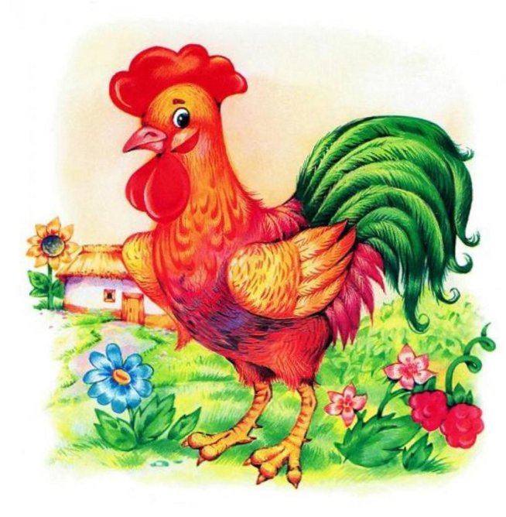 **Каспийск**

**Тема:** Петушка я накормлю, дам я зёрнышки ему.

**Цель :** Познакомить детей со свойствами красок.

**Задачи:** Учить пользоваться изобразительным материалом (красками, рисовать пальцем ритмично нанося

отпечаток на бумагу, формировать правильную позу при рисовании.

Материал и оборудование: игрушка Петушок, банки с жёлтой краской, баночки с водой, листы бумаги, салфетки, мольберт.

**Ход занятия**

Беседа с детьми.

- Дети, посмотрите, кто к нам пришёл? (петух) Да это петушок.

"Петя, Петя, петушок

золотой гребешок. "

- Ребята наш петушок сказал мне на ушко, что он хочет кушать. А что любит кушать петушок? (зёрнышки, помочь с ответом)

- Молодцы, правильно, зёрнышки. А давайте мы накормим нашего петушка?

-Сейчас мы с вами нарисуем ему зёрнышки. Зёрнышки мы будем рисовать так: окунём палец в воду, затем опустим палец в баночку с жёлтой краской и ритмично будем наносить отпечатке на бумаге

(показ воспитателя)

-Дети смотрите какие красивые жёлтые зёрна я нарисовала. Что я нарисовала? (зёрна)

- Правильно, какого цвета зёрна? (жёлтые) Молодцы!

Дети приступают к работе на индивидуальных листах. В процессе рисования обхожу каждого и спрашиваю, что нарисовано, какого цвета? По окончанию работы дети раскладывают свои рисунки рядом с петушком. Петушок говорит всем спасибо и прощается с детьми.